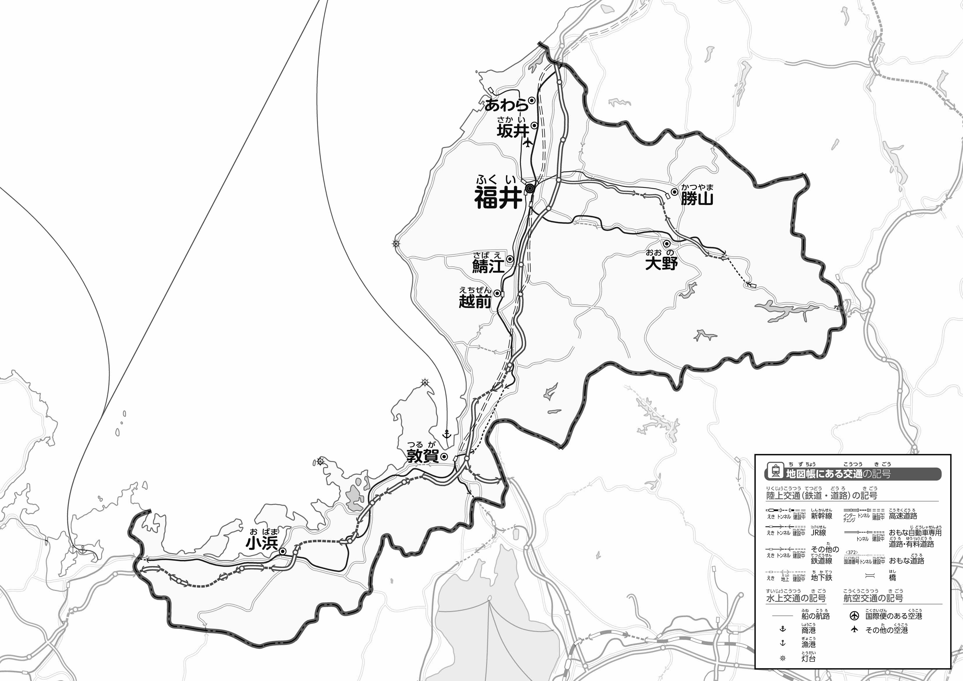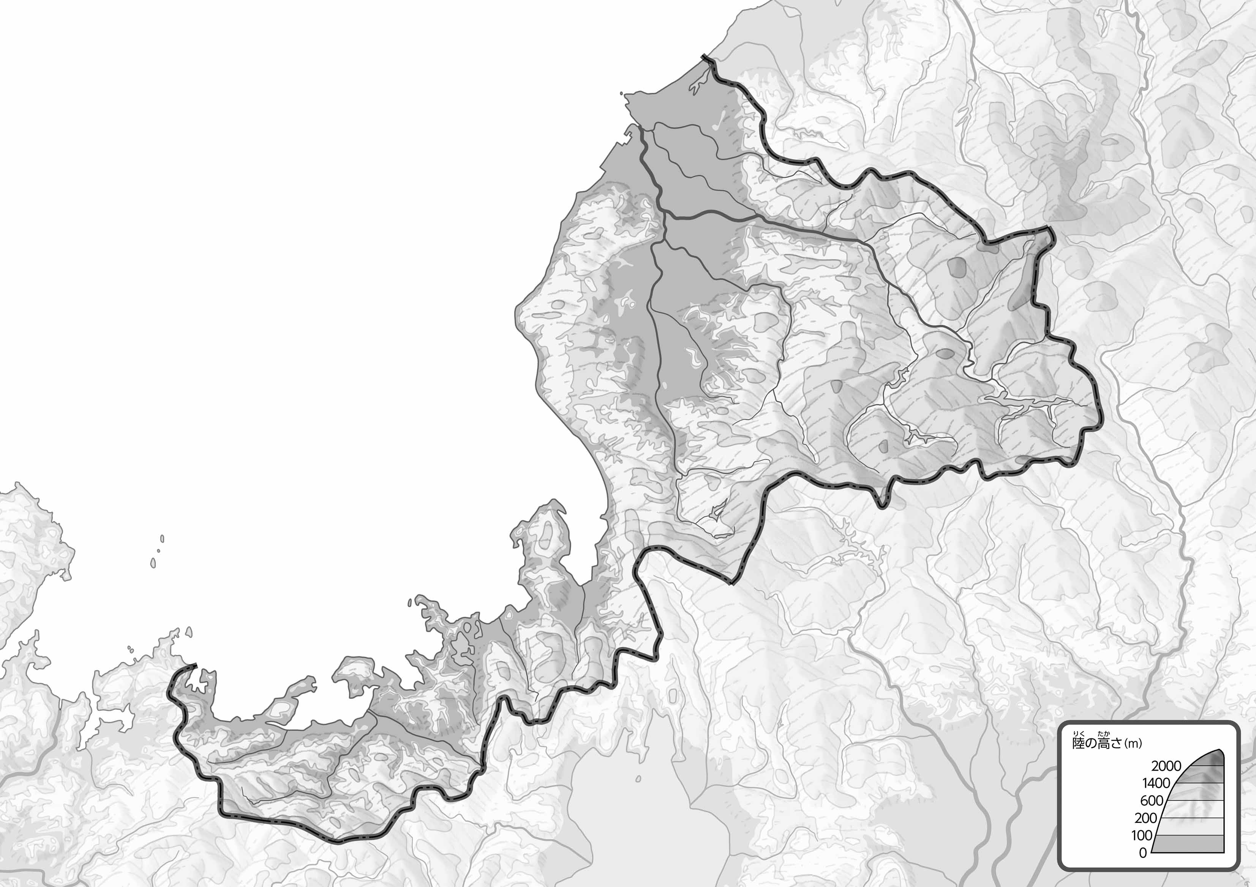

教授用資料

（　　　　　　　　　　）

* **平地が広い福井市などの県の中央部には、鉄道や道路も多く集まっている。**
* **西側は山が多く、トンネルが多い。　　　　　　　　　　　　　　　　※解答例です**

1. とをでなぞってみよう。また、トンネルがあるを〇でかこんでみよう。
2. の２つのをて、づいたことをの□にいてみよう。

ヒント：高速道路や鉄道はどんなところを通っているのかな？

●のようす

●のようす

47「」をてやってみよう！（・）

1. 100mよりいところをでぬってみよう。